|  |  |
| --- | --- |
| **Programa de Formação e Acompanhamento Pedagógico aos Docentes da Educação Básica**  **Algoritmo da divisão inteira com material manipulativo - 4º ano**  **Aula 2** | **Descrição: C:\Users\Orlanda\Desktop\image001.png** |

Nome:___________________________________________________ Ano: ______ Data:_____________

**Tarefa 1**

1. A Maria comprou 92 caramelos para oferecer no Pão-por-Deus. Ela vai organizá-los em sacos para os seus quatro primos, de forma que todos eles recebam a mesma quantidade.
   1. Calcula o número de caramelos que cada primo vai receber.
      1. Escreve a expressão matemática que te permite resolver o problema.

* + 1. Utiliza o algoritmo da divisão e **em simultâneo** o*Tapete,* para encontrares a resposta.

1. Utilização do algoritmo b) Representação da resposta

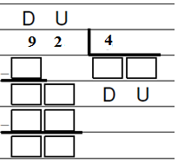

|  |  |
| --- | --- |
| D | U |
|  |  |

* + 1. Resposta: ___________________________________________________

**Tarefa 2**

1. Ofereceram à mãe do João 42 castanhas para o dia de S. Martinho. As castanhas vão ser igualmente repartidas por ela e pelos seus dois filhos.
   1. Calcula a quantidade de castanhas que cada um vai receber.
      1. Escreve a expressão matemática que te permite resolver o problema.

1.1.2. Utiliza o algoritmo da divisão e **em simultâneo** o*Tapete,* para encontrares a resposta.

1. Utilização do algoritmo b) Representação da resposta

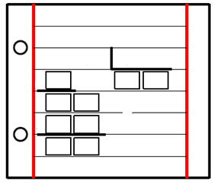

|  |  |
| --- | --- |
| D | U |
|  |  |

* + 1. Resposta:_________________________________________________

**Tarefa 3**

1. Efetua a divisão, utilizando o algoritmo e recorrendo ao Tapete. Segue as orientações do teu professor.
   1. **78 : 6**

|  |  |
| --- | --- |
| D | U |
|  |  |

**

** **75 : 5**

|  |  |
| --- | --- |
| D | U |
|  |  |

** **56 : 2**

|  |  |
| --- | --- |
| D | U |
|  |  |

**Tarefa 4**

1. No Pão-por-Deus a Rita recebeu 98 rebuçados, com os quais ela vai encher saquinhos. Cada saquinho leva 6 rebuçados.
   1. Calcula o número de saquinhos que a Rita vai encher.
      1. Escreve a expressão matemática que te permite resolver o problema.

* + 1. Utiliza o algoritmo da divisão para encontrares a resposta.



* + 1. Completa as etiquetas com as palavras: **rebuçados** / **saquinhos**.
    2. Resposta:____________________________________________________
  1. Quantos rebuçados lhe falta para poder encher mais um saco?

____________________________________________________________